Profesoras: Isabel Delgado Mora, Martha Fabiola Martínez Ovalle, Gloria Stella Barón Univio
Asignatura: Ciencias Naturales / Química |  | Grados: Noveno A, B, C, D
Nombre del estudiante:
Contacto del docente y horarios:  Jueves 07:00 a.m. – 12:00 m. | Isabel Delgado Mora. Química 9C Comunicación: Celular: 3012557257, Facebook: educación ambiental ENSAS. Clases virtuales: google meet – zoom. Entrega de Guías desarrolladas: Plataforma institucional, Correo:educacionambientalensas@gmail.com. Horario de clases: Jueves 08:15 – 09:15 a.m.
 | Martha Fabiola Martínez Ovalle. Química 9°A y 9°B Comunicación: WhatsApp: 3182237675, Entrega de Guías desarrolladas: Correo: profemartamartinez@gmail.com. Clases virtuales: Jueves 08:00 – 09:00 a.m.
 | Gloria Stella Barón Univio. Química 9D Comunicación: WhatsApp: 3205920492. Entrega de Guías desarrolladas: Correo:biologiaquimicagloriabau@hotmail.com. Clases virtuales: jueves 08:00 – 09: 00 a.m. por medio de grupo whatsapp. Video llamada según lo requiera el estudiante
Segundo Periodo | TEMA: SOLUCIONES /SOLUBILIDAD
Competencia de aprendizaje | Identifica relaciones cuantitativas entre solutos y solventes, así como los factores que afectan la formación de soluciones
¿QUE VOY A APRENDER?
Reciban un saludo de paz y bienestar. Deseando que se encuentren bien de salud, cuidándose, compartiendo y disfrutando de la unión familiar. Con este espacio iniciamos una segunda etapa para alcanzar la meta para el 2021, en el proceso de adquisición de herramientas para fortalecer los conocimientos en Ciencias Naturales / Química. Mientras estamos en casa, siempre atendiendo a las normas de cuidado, los invito a realizar las actividades que se encuentran en la guía de trabajo autónomo y atender paso a paso las indicaciones del presente documento y de cada uno de los docentes al frente de la asignatura, haciendo la respectiva entrega de las actividades desarrolladas de manera organizada en el cuaderno de apuntes, preferiblemente para el envío en un solo archivo para su mayor comprensión y valoración, en los tiempos y medios establecidos por cada docente.

LO QUE ESTOY APRENDIENDO
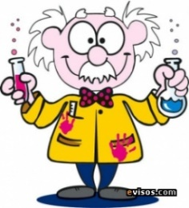
¿Qué es una solución? Una solución o disolución es una mezcla homogénea donde las sustancias combinadas poseen la más alta fuerza de cohesión y se distribuyen de manera uniforme. Si tomamos dos muestras tendrán la misma proporción de las sustancias que la componen. Por esto sus componentes o sustancias no son identificables a simple vista. Así mismo no se presenta un cambio químico ya que las sustancias de la mezcla no forman una nueva sustancia
Componentes de las soluciones. La sustancia que compone la solución se llama soluto el cual se distribuye uniformemente en otra sustancia llamada solvente. El solvente y el soluto no reaccionan entre sí y se pueden mezclar en distintas proporciones. Por ejemplo, una pequeña cantidad de sal disuelta en agua proporciona un sabor ligeramente salado; a medida que se disuelve más sal, el agua sabe cada vez más salada. Por lo general, la sal (soluto) es la sustancia de la solución presente en menor cantidad, mientras que el agua en este caso (solvente) es el componente mayoritario. Por lo tanto, cuando la sal (un soluto y el agua, un solvente, se mezclan, se obtiene una solución de agua salada.

Las soluciones pueden estar compuestas de varias proporciones de acuerdo con la cantidad de soluto dado en un solvente. Por lo tanto, las soluciones pueden variar en concentración. La concentración de una solución (la concentración se simboliza con corchetes [ ]) es una medida de la cantidad de soluto (sto) disuelto en una cantidad fija de solución (sln). Cuanto más soluto se disuelva, mayor será la concentración de la solución.

[ ] en peso (sln) = Cantidad de soluto (sto) gramos ÷ volumen de la solución (litros)

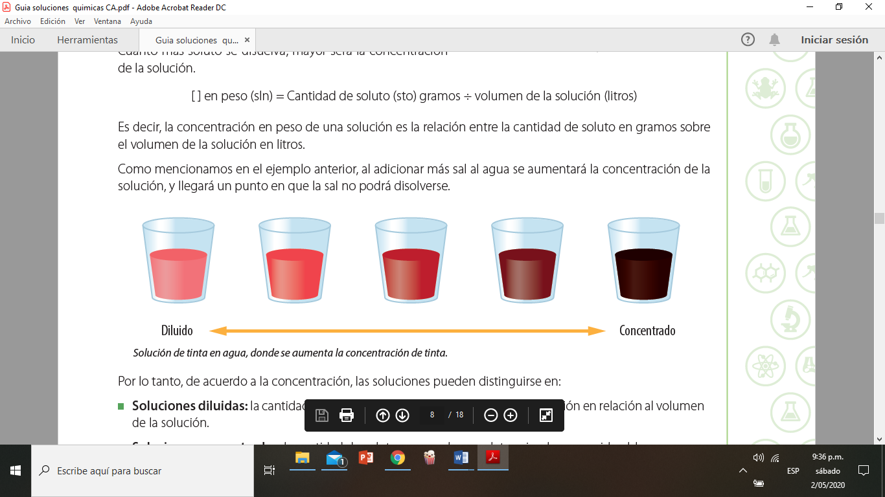
Es decir, la concentración en peso de una solución es la relación entre la cantidad de soluto en gramos sobre el volumen de la solución en litros. Como mencionamos en el ejemplo anterior, al adicionar más sal al agua se aumentará la concentración de la solución, y llegará un punto en que la sal no podrá disolverse.

Por lo tanto, de acuerdo a la concentración, las soluciones pueden distinguirse en:

- Soluciones diluidas: la cantidad de soluto se encuentra en una mínima proporción en relación al volumen de la solución.
- Soluciones concentradas: la cantidad de soluto en un volumen determinado es considerable.
- Soluciones insaturadas: el soluto no alcanza la cantidad máxima posible.
- Soluciones saturadas: se ha alcanzado la mayor cantidad de soluto posible para diluir.
- Soluciones sobresaturadas: contiene más soluto del que puede existir para ser diluido.

¿Qué es la solubilidad? Es la cantidad máxima de soluto que se puede disolver a una temperatura dada, en una determinada cantidad de solvente. Por ejemplo: a 20 °C se pueden disolver máximo 3,6g de sal de cocina (NaCl) en 10 g de agua (H₂O).

Sin embargo, la solubilidad de una sustancia se puede mejorar si se modifican algunos factores como la temperatura, la presión y la naturaleza del soluto o del solvente.

- Temperatura: Cuando se aumenta la temperatura aumenta la solubilidad de una sustancia, debido a que se incrementa la energía cinética de las moléculas o iones. Así, si calientas el agua, con mayor rapidez se disuelve la sal.
- La presión: Este factor afecta más la solubilidad de sustancias gaseosas en líquidas, debido a que se dejan comprimir.
- La naturaleza de soluto y del solvente: Este factor determina la solubilidad de las sustancias en la medida en que ambas sean polares o no polares: una sustancia polar como el agua disuelve mejores solutos polares como la sal de cocina, porque ambas sustancias presentan la misma naturaleza polar, diferente de lo que sucede con el agua y el aceite, ya que este último es no polar. Asimismo, a menor tamaño de las partículas se favorece un mayor grado de subdivisión en las partículas que participan de la solución y así es más fácil disolverlas en el líquido porque hay mayor superficie de contacto entre ellas.

Antes de iniciar cálculos debemos precisar las siguientes variables:
w
n = ---------
MM
n Número de moles de soluto en la solución
W Masa del soluto
MM Masa molar del soluto

Unidades Física de concentración:
Denominación | Símbolo | Unidades
Porcentaje Peso a Peso ó masa a masa | %p/p | peso soluto  ------------------------- x 100  peso solución
Porcentaje Volumen a Volumen | %v/v | volumen soluto  ----------------------------- x 100  volumen solución
Porcentaje Peso a Volumen ó masa a volumen | %p/v | peso soluto  ----------------------------- x 100  volumen solución
Parte por millón | ppm | miligramos de soluto  -----------------------------------  litros o kilogramos de solución

- Porcentaje en masa (% m/m). Relaciona los gamos de soluto presentes en 100 g de solución.

- Porcentaje en volumen (% v/v). Relaciona el volumen de soluto presentes en 100 ml de solución.

- Porcentaje masa – volumen (% m/v). Relaciona los gamos de soluto por cada 100 unidades de volumen de solución.

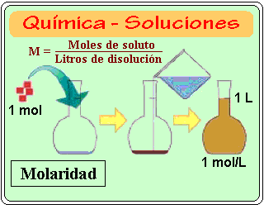
Unidades Químicas de concentración: Concentración molar o molaridad (M). Unidad de concentración más empleada. Relaciona al número de moles de soluto disueltos en un litro de solución.
n M = Molaridad
M = -------- n = moles de soluto
V V = Volumen solución en litros

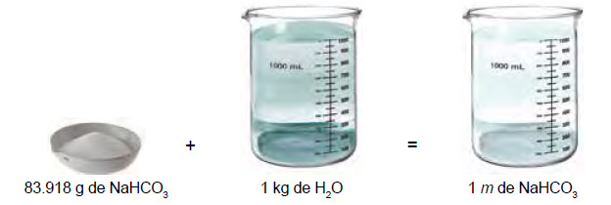
- Concentración molal o molalidad (m). Relaciona al número de moles de soluto presentes en un kilogramo de solvente.

n m = molalidad
m = -------- n = moles de soluto
kg kg = Kg de solvente

- Normalidad (N). Relaciona al número equivalente gramo de soluto presentes en un litro de solución de solvente.
N°eq.g N° eq. = Número de equivalente gramo
N = --------------- N = Normalidad
l l = litros de solución

Denominación | Símbolo | Unidades
Molaridad | M | número de moles de soluto  M = ---------------------------------------------  Litros de solución
Molalidad | M | número de moles de soluto  m = ---------------------------------------------  kilogramo de solvente
Normalidad | N | número de eq.g de soluto  N = ---------------------------------------------  litros de solución
Fracción molar | (X) | número de moles de A  X_{A} = ----------------------------------------------------------  número de moles totales de la solución

PRACTICO LO QUE APRENDÍ
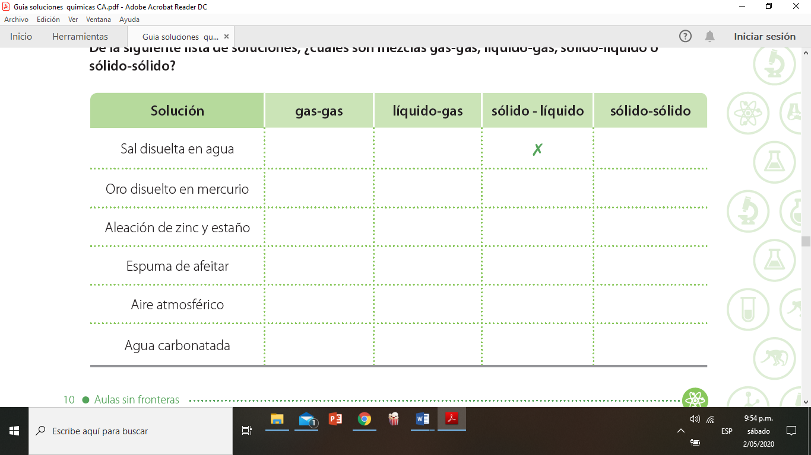
- Con base en lo visto en la guía marca con una X según corresponda en la tabla. De la siguiente lista de soluciones, ¿cuáles son mezclas gas-gas, líquido-gas, sólido-líquido o sólido-sólido?

- Dibuje un ejemplo de una solución diferente a las ya nombradas e identifique el soluto, solvente y la solución

- ¿Explica con tus palabras que es un cambio químico?

- Lee sobre las propiedades coligativas de las soluciones: Presión de vapor, presión osmótica, cambio del punto de ebullición y cambio del punto de congelación. Escribe en tu cuaderno tres actividades que realices, sea en la casa o en el colegio que tengan que ver con estas propiedades. Explica cada una de las situaciones que planteas.

¿CÓMO SÉ QUE APRENDÍ?
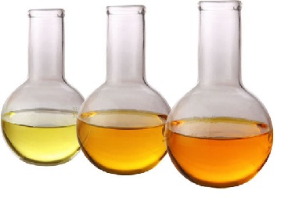
Actividad evaluativa. En el cuaderno de apuntes con letra clara y en forma ordenada desarrolle cada una las actividades que se describen a continuación:

- Clasifica las siguientes sustancias de la imagen como soluciones: Saturada, insaturada, sobresaturada. Justifica tu elección en cada caso:
- ___________________________________
- ___________________________________
- ___________________________________

- Laboratorio casero. Los resultados de la a práctica lo hacen en forma de informe de laboratorio en manera clara, ordenada y con buena argumentación
- En un vaso añada agua fría hasta la mitad del vaso y en el otro añade agua caliente con la misma proporción que el primero, a cada uno de ellos le añaden una a tres gotas de tinta, puede ser del lapicero. Observa que sucede, dibuja y describe que sucede y por qué teniendo en cuenta los términos relacionados con la solubilidad.

- En tres vasos con agua hasta menos de la mitad del vaso, añade NaCl (Sal de cocina) en las siguientes proporciones disolviendo muy bien con la cuchara:
Vaso A: 1 cucharada;
Vaso B: 2 cucharadas;
Vaso C: 3 Cucharadas

Calienta el vaso 3 hasta que seque el agua y observa y describe que sucede. ¿Cuál de las soluciones es saturada? insaturada? y sobresaturada? ¿Por qué? Explica y dibuja

INDICADORES DE DESEMPEÑO | SEGUNDO PERIODO  Guía N° 1  Nota de 10 a 100
Para el ser (Actitudinal)
Se distingue por vivenciar una excelente formación integral, manteniendo asertivas relaciones de convivencia fraterna con las personas y su entorno
Para el saber (Conceptual)
Argumento desde el conocimiento científico, la forma como se dan los fenómenos naturales en mi entorno.
Para el saber hacer (Procedimental)
Analizo fenómenos naturales desde la lectura crítica de texto, esquemas, gráficas y/o tablas de datos.
DEFINITIVA TOTAL=
(Promedio las tres notas y obtengo la definitiva total)

